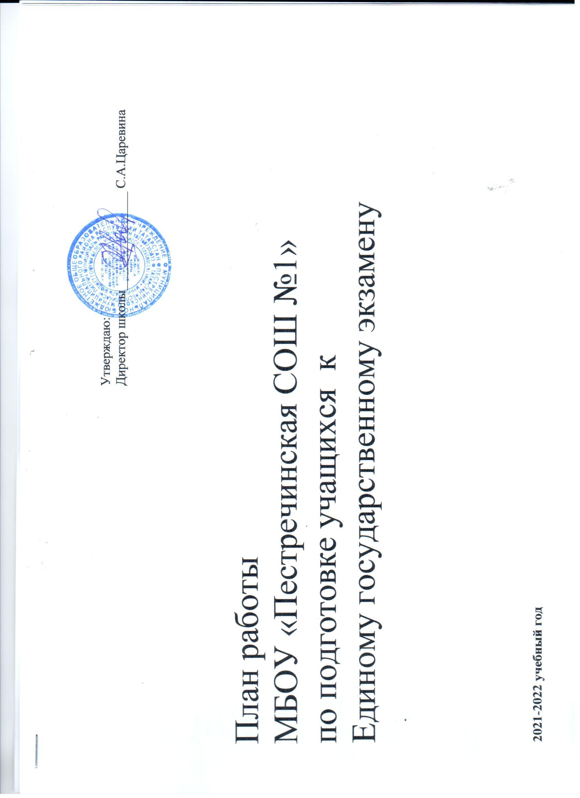

Утверждаю:
Директор школы_______________ С.А.Царевина

План работы
МБОУ «Пестречинская СОШ №1»
по подготовке учащихся к
Единому государственному экзамену

2021-2022 учебный год

План работы школы по подготовке учащихся к ЕГЭ
Цель:
Эффективная организация работы школы по подготовке к итоговой аттестации выпускников в форме ЕГЭ
Задачи
-Формирование базы данных по данному направлению:
- методическое обеспечение подготовки;
- психологическое обеспечение подготовки учащихся
-обеспечение учащихся, их родителей и учителей своевременной информацией.

Направления деятельности школы:
- организационно-методическая работа;
- работа с нормативно-правовой базой;
- работа с учащимися;
- работа с родителями;
- работа с педагогическим коллективом.

Вид  деятельности | Мероприятия | Ответственные
АВГУСТ
Организационно- методическая  работа | 1. Анализ результатов ЕГЭ за 2020-2021 учебный год. Определение задач на 2021-2022 учебный год. | Заместитель директора по УР  Осипова Е.Н
Организационно- методическая  работа | 2. Формирование учебного плана ОУ с учетом выделения часов элективных курсов на  развитие творческих и практических компетенций учащихся. | Заместитель директора по УР  Осипова Е.Н
Организационно- методическая  работа | 3. Коррекция рабочих программ по профильным предметам учебного плана 11 классов  с целью подготовки к итоговой аттестации в форме ЕГЭ. | Учителя предметники, руководители ШМО
СЕНТЯБРЬ
Организационная  работа | - Утверждение плана работы по подготовке учащихся к ЕГЭ»  - Производственное совещание при зам.директора школы с повесткой дня «Материально-техническая база организации и проведения ЕГЭ»  3. Обновление банка контрольно-измерительных материалов для проведения мониторинга качества знаний обучающихся.(в течение года)  4. Сбор предварительной информации о выборе учащимися предметов для сдачи ГИА.  5. Организация дополнительных занятий для учащихся по предметам, выносимым на ЕГЭ  6 Оформление папки с документацией по экзаменам. (в течение года) | Заместитель директора по УР  Осипова Е.Н  учителя-предметники  Руководители ШМО
Нормативные документы  Работа с учащимися | - Приказ о назначении ответственного за создание базы данных по подготовке к ЕГЭ  - Обновление ресурсов учебно-методического сопровождения учителей и учащихся при подготовке к государственной итоговой аттестации, использование Интернет-ресурсов | Директор школы  Руководители ШМО, учителя предметники
Работа с учащимися | 1.Информирование учащихся об изменения в КИМах ЕГЭ 2022.  2.Знакомство учащихся с официальными сайтами по подготовке к ЕГЭ.  3.Проведение тестирования в форме ЕГЭ | Зам. директора по УР Осипова Е.Н., учителя-предметники, кл. руководитель.
Работа с родителями | 1. Индивидуальные консультации родителей | Зам. директора по УР Осипова Е.Н., учителя-предметники
Работа с педагогическим коллективом | 1. Информирование о нормативно-правовой базе проведения ЕГЭ | Зам. директора по УР Осипова Е.Н., учителя-предметники
Работа с педагогическим коллективом | 2. Заседания ШМО учителей-предметников с повесткой дня «Изменения в КИМах ЕГЭ 2022. Обеспечение готовности учащихся выполнять задания различного уровня сложности» | Руководители ШМО
Работа с педагогическим коллективом | 3. Работа с классными руководителями 11-х классов по проблемам «Контроль успеваемости и посещаемости учащихся», «Психологическая подготовка учащихся к проведению итоговой аттестации в форме ЕГЭ» | Зам. директора по УР, педагог-психолог
Работа с педагогическим коллективом | 4. Разработка и формирование пакета рекомендаций для учителей-предметников по вопросам подготовки к ЕГЭ | Руководители ШМО
ОКТЯБРЬ
Организационно-  методическая  работа | 1. Методический совет с повесткой дня «Организация научно-методической работы в школе по вопросам подготовки к ЕГЭ» | Зам. директора по УР, учителя-предметники, руководители ШМО
Организационно-  методическая  работа | 2.Подготовка информационной страницы по предметам, выносимым на ЕГЭ, в соответствующих кабинетах. | Зав.кабинетами  Учителя-предметники 11-х классов
Организационно-  методическая  работа | 3. Контроль учебной нагрузки учащихся 11-х классов | Зам. директора по УР, учителя-предметник
Нормативные документы | 1. Составление и утверждение списка учителей-организаторов и учителей-дежурных на время проведения ЕГЭ | Зам. директора по УР
Нормативные документы | 2. Сбор копий паспортов учащихся 11-х классов | Кл. руководители  Зам. директора по УР
Нормативные документы | 3. Подготовка базы данных по учащимся школы на электронном носителе | Цыганова Р.Р.
Работа с учащимися | 1. Работа по тренировке заполнения бланков ЕГЭ | Зам. директора по УР, учителя- предметники
Работа с учащимися | 2. Проведение индивидуальных и групповых консультаций по предметам | Зам. директора по УР, учителя- предметники
Работа с учащимися | 3. Информационная работа по вопросам апелляции, правилам поведения до экзамена и во время экзамена | Зам. директора по УР
Работа с учащимися | 4. Составление базы данных на учащихся | Зам. директора по УР
Работа с учащимися | 5. Составление списка учащихся на пробное платное участие в ЕГЭ по предметам | Зам. директора по УР
Работа с учащимися | 6 Корректировка информации о выборе экзаменов в форме ЕГЭ | Зам. директора по УР.
Работа с родителями | 1.Индивидуальное информирование и консультирование по вопросам ЕГЭ | Зам. директора по УР, учителя- предметники  Кл. руководитель.
Работа с родителями | 2. Ознакомление родителей учащихся 11-х классов с новыми инструкциями по проведению ЕГЭ на родительском собрании
Работа с педагогическим коллективом | 1 Участие в тематических семинарах, совещаниях, вебинарах по вопросам подготовки учащихся к ЕГЭ (в течении года)  2 Работа с классными руководителями по изучению индивидуальных особенностей учащихся с целью выработки оптимальной стратегии подготовки к экзаменам в форме ЕГЭ | Зам. директора по УР
Работа с педагогическим коллективом |  | Педагог психолог, классные руководители, учителя предметники
НОЯБРЬ
Организационная  работа | Сбор заявлений на участие в итоговом сочинении. Подача согласия на обработку персональных данных на итоговое сочинение и их регистрация. | Зам. директора по УР, учителя предметники
Работа с учащимися | 1. Выявление высокомотивированных учащихся, учащихся «группы риска». Организация занятий с данными группами | Зам директора по УР  Кл. руководители
Работа с учащимися | - Организация работы с заданиями различной сложности. Проведение индивидуальных и групповых консультаций по предметам | Учителя-предметники
Работа с учащимися | 3. Занятие «Работа с бланками: типичные ошибки в заполнении бланков» | Учителя-предметники
Работа с педагогическим коллективом | 1. Информирование по вопросам подготовки учащихся к ЕГЭ | Зам. директора по УВР
Работа с педагогическим коллективом | 2.Подготовка проведения тренировочного ЕГЭ в школе: определение количества предметов, выбор предметов, подготовка материала, составление расписания проведения ЕГЭ в школе | Зам. директора по УВР Руководители ШМО
ДЕКАБРЬ
Организационно-  методическая  работа | 1.Совещание при зам.директра школы с повесткой дня «Обеспечение учащихся методическими пособиями (образцами тестов) по ЕГЭ. Отчёт о ходе подготовки учащихся к ЕГЭ» | Зам. директора по УР  Учителя-предметники 11-х классов
Организационно-  методическая  работа | 2. Подготовка материалов (информационных, наглядных) к выступлению на родительских собраниях | Зам. директора по УР, учителя предметники
Организационно-  методическая  работа | 3.Подготовка материала, бланков для проведения тренировочного тестирования по предметам | Зам. директора по УР, учителя предметники
Нормативные документы | Приказ об организации и проведении итогового сочинения | Зам .директора по УР.
Работа с учащимися | Итоговое сочинение (изложение) как условие допуска к ГИА  1 Проведение индивидуальных и групповых консультаций по предметам  2. Организация работы с заданиями различной сложности  3. Проведение тренировочного ЕГЭ по предметам: математика, русский язык, обществознание | Зам. директор по УР Осипова Е.Н.  Классные руководители, учителя русского языка и литературы
Работа с родителями | 1. Выступление на родительском собрании 11-х классов по вопросам:  - «Психологические особенности подготовки к ЕГЭ»;  - «О порядке подготовки и проведения ЕГЭ (нормативные документы, КИМы, сайты, правила поведения на экзамене и др.» | Зам. директора по УР, учителя предметники,  педагог-психолог
Работа с педагогическим коллективом | - Контроль подготовки к ЕГЭ;  - Методсовет «Об экзаменах по выбору выпускников 11 классов в 2021 – 2022  учебном году» | Зам. директора по УР
ЯНВАРЬ
Организационно-  методическая  работа | 1 Сбор заявлений о на участие в ЕГЭ, регистрация заявлений | психолог
Организационно-  методическая  работа | 2 Анализ результатов внутришкольного ЕГЭ, обсуждение результатов на заседании ШМО и совещании при зам.директора школы | Зам. директора по УР, учителя предметники. Руководители Ш МО
Нормативные документы | Создание базы данных об организаторах на ЕГЭ | Директор школы
Нормативные документы | Создание базы данных об организаторах на ЕГЭ | Директор школы
Работа с учащимися | - Психологическая подготовка к ЕГЭ. Адаптационные классные часы «Как пережить экзамены». | Педагог психолог, классные руководители
Работа с учащимися | 2. Проведение индивидуальных и групповых консультаций по предметам | Учителя-предметники
Работа с учащимися | 3. Организация работы с заданиями различной сложности | Учителя-предметники
Работа с учащимися | 4. Анализ результатов тренировочного ЕГЭ по предметам | Зам. директора по УР
Работа с родителями | 1. Индивидуальное информирование и консультирование по вопросам, связанным с организацией и проведением ЕГЭ | Зам. директора по УР, учителя предметники. Кл.руководители
Работа с педагогическим коллективом | Контроль подготовки к ЕГЭ | Зам. директора по УР, учителя предметники
ФЕВРАЛЬ
Организационно-  методическая  работа | 1.Подготовка материала, бланков для проведения тренировочного тестирования по предметам | Зам. директора по УР, учителя предметники, кл. руководители
Организационно-  методическая  работа | 2. Уточнение перечня экзаменов, выбранных учащимися для сдачи | Зам. директора по УР, учителя предметники, кл. руководители
Работа с учащимися | - Психологическая подготовка к ЕГЭ. Адаптационные классные часы «Как пережить экзамены» | Классные руководители, педагог психолог
Работа с учащимися | 2. Проведение индивидуальных и групповых консультаций по предметам | Учителя-предметники
Работа с учащимися | 3. Организация работы с заданиями различной сложности | Учителя-предметники
Работа с учащимися | 4. проведение тестирования в форме ЕГЭ по предметам | Учителя-предметники
Работа с родителями | 1. Проведение родительского собрания, посвящённого вопросам подготовки учащихся к ЕГЭ, результаты тренировочных внутришкольных экзаменов в форме ЕГЭ | Зам. директора по УВР, учителя предметники  Кл. руководители
МАРТ
Организационно-  методическая  работа | 1. Анализ результатов тестирования в форме ЕГЭ по предметам | Зам. директора по УР, учителя предметники, кл. руководители
Работа с учащимися | 1.Занятие с психологом | Педагог психолог
Работа с учащимися | 2. Проведение индивидуальных и групповых консультаций по предметам | Учителя-предметники
Работа с учащимися | 3. Организация работы с заданиями различной сложности | Учителя-предметники
Работа с учащимися | 4. Проведение тренировочного тестирования в форме ЕГЭ | Зам. директора по УР, учителя предметники
Работа с педагогическим коллективом | - Работа с классными руководителями.  - Мониторинг успеваемости по предметам, выбираемых на экзамен в форме ЕГЭ.  - Контроль подготовки к ЕГЭ | Зам. директора по УР, учителя предметники  Руководители ШМО
АПРЕЛЬ
Организационно-  методическая  работа | Совещание при директоре с повесткой дня «Организация итоговой аттестации выпускников в форме ЕГЭ» | Зам. директора по УР
Организационно-  методическая  работа |  | Директор школы
Организационно-  методическая  работа | 1 Проведение индивидуальных и групповых консультаций по предметам | Учителя-предметники
Организационно-  методическая  работа | 2 Организация работы с заданиями различной сложности | Учителя-предметники
Работа с родителями | 1. Индивидуальное информирование и консультирование по вопросам, связанным с организацией и проведением ЕГЭ | Зам директора по УР
Работа с педагогическим коллективом | 1. Работа с классными руководителями. Контроль подготовки к ЕГЭ | Зам. директора по УР, учителя предметники
МАЙ
Организационно-  методическая  работа | 1.Подготовка и утверждение расписания сдачи ЕГЭ, его размещение на информационном стенде | Зам. директора по УР
Организационно-  методическая  работа | 2. Утверждение графика проведения консультаций | Зам. директора по УР
Организационно-  методическая  работа | 3. Выдача пропусков выпускникам, допущенным к сдаче ЕГЭ | Зам. директора по УР
Нормативные документы | - Педсовет «О допуске к государственной итоговой аттестации выпускников 11классов»  - приказ о допуске учащихся 11-х классов к сдаче ЕГЭ | Директор школы
Работа с учащимися | - Психологическая подготовка к ЕГЭ. | Педагог-психолог
Работа с учащимися | 2. Проведение индивидуальных и групповых консультаций по предметам | Учителя-предметники
Работа с учащимися | 3. Организация работы с заданиями различной сложности | Учителя - предметники
Работа с учащимися | 4.Оповещение учащихся о месте, времени проведения ЕГЭ | Зам. директора по УР, кл. руководители
Работа с родителями | 1. Индивидуальное информирование и консультирование по вопросам, связанным с организацией и проведением ЕГЭ | Кл. руководители  Зам. директора по УР
Работа с педагогическим коллективом | 1. Работа с классными руководителями. Контроль подготовки к ЕГЭ | Зам. директора по УР,  Руководители ШМО
ИЮНЬ
Организационная-  работа | - Оформление школьной документации (классные журналы, личные дела).  2 Совещание при директоре с повесткой дня «Анализ результатов ЕГЭ» | Директор школы  Зам. директора по УР
Нормативные документы | 1. Подготовка справки о качестве проведения и результатах ЕГЭ | зам. директора по УР  Учителя-предметники
Нормативные документы | 2. Формирование отчетов по результатам ЕГЭ | зам. директора по УР  Учителя-предметники
Нормативные документы | 3. Сводный аналитический отчет и меры по совершенствованию процедуры подготовки школы к проведению ЕГЭ | зам. директора по УР  Учителя-предметники
АВГУСТ
Организационно-  методическая  работа | - Планирование работы по подготовке и проведению ЕГЭ на следующий учебный год.  - Совещание при директоре: «Итоги сдачи ЕГЭ »  Вопросы для обсуждения  - Качество организации деятельности школы по подготовке и проведению ЕГЭ  - Отработка механизмов новой формы аттестации выпускников  - Результаты подготовительной работы с учащимися 11-х классов | Директор  зам. директора по УР  Учителя-предметники

